Otvor program **Imagine**.

Do príkazového riadka napíš príkaz **? uprav "štvorec** 

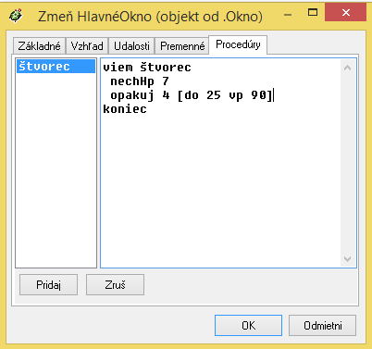Otvorí sa nové okno s riadkami viem štvorec a koniec. Pomocou príkazu opakuj do okienka vpíšeme príkazy na kreslenie štvorca.

**viem štvorec**

**nechHp 7**

**opakuj 4 [do 25 vp 90]**

**koniec**

Úloha:

Prikáž korytnačke nakresliť obrázky:

|  |  |  |
| --- | --- | --- |
| ? vp 90  ? opakuj 8 [nechFp ? štvorec do 25] | ? opakuj 4 [nechFp ? do 20 štvorec vz 20 vl 90] | ? nechFp ?  ? opakuj 8 [štvorec do 25 vl 45] |

Úloha:

Prikáž korytnačke nakresliť obrázky:

|  |  |  |
| --- | --- | --- |
| opakuj 8 [do 50 vp 45 štvorec vl 45 vz 50 vp 45] | opakuj 8 [nechFp ? štvorec vp 45 do 40] | opakuj 8 [nechFp ? do 35 vl 45 štvorec vp 45 vz 35 vp 45] |
| opakuj 4 [nechFp ? štvorec ph vl 90 do 10 pd] | vl 45 opakuj 8 [nechFp ? štvorec vp 45 ph do 20 pd vl 45] vp 45 | opakuj 8 [nechFp ? vp 45 štvorec ph do 40 pd] |